
Guia de Introdução

Capítulo 2
Configurar o LibreOffice
Escolher opções que se adequem ao seu jeito de trabalhar

Direitos Autorais
Este documento é protegido por Copyright © 2017 pelo time de documentação do LibreOffice. Contribuidores são listados abaixo. É permitida a distribuição e/ou modificação sob os termos tanto da GNU General Public License (http://www.gnu.org/licenses/gpl.html), versão 3 ou posterior, ou pela licença Creative Commons Attribution (http://creativecommons.org/licenses/by/4.0/), versão 4.0 ou posterior.
Todas as marcas comerciais dentro desse guia pertencem aos seus respectivos donos.

Contribuidores
Jean Hollis Weber | Olivier Hallot | Hazel Russman
John A Smith | Martin Saffron | Steve Schwettman
Ron Faile Jr.

Comentários e sugestões
Qualquer comentário ou sugestão sobre este documento pode ser enviado para a lista de documentação brasileira: docs@pt-br.libreoffice.org
Nota: Toda correspondência enviada para uma lista de e-mails, incluindo seu endereço e qualquer informação pessoal escrita na mensagem, será tornada pública e não pode ser excluída da lista.

Agradecimentos
Este capítulo é revisado e atualizado a partir do capítulo 2 do Guia do Iniciante com Openoffice.org 3.x. Os contribuidores para este capítulo são:
Jean Hollis Weber | Agnes Belzunce | Daniel Carrera
Peter Hillier-Brook | Stefan A. Keel | Michele Zarri

Data de publicação e versão do software
Documentação publicada em Março de 2017 Baseado no LibreOffice 5.2.

Nota para usuários de Mac
Algumas teclas de atalho e itens de menu são diferentes, na plataforma Mac, daquelas utilizadas nas plataformas Windows e Linux. A tabela abaixo apresenta algumas substituições comuns para as instruções neste capítulo. Para uma lista mais detalhada, acesse o menu Ajuda do aplicativo.
Windows ou Linux | Equivalente no Mac | Resultado
Seleção do menu Ferramentas > Opções | LibreOffice > Preferências | Acessar opções de configuração
Clique com botão direito do mouse | Control+clique ou clique com botão direito do mouse dependendo da configuração do computador | Abre um menu de contexto
Ctrl (Control) | ⌘ (Comando) | Utilizada com outras teclas
F5 | Shift+⌘+F5 | Abre o navegador
F11 | ⌘+T | Abra a janela de Estilos e Formatação.

Conteúdos
Direitos Autorais 2
Contribuidores 2
Comentários e sugestões 2
Agradecimentos 2
Data de publicação e versão do software 2
Nota para usuários de Mac 2
Escolher opções para todo o LibreOffice 4
Opções para Dados do Usuário 4
Opções gerais 4
Opções de Memória 6
Opções de Exibição 6
Opções de Impressão 9
Opções de caminho 10
Opções de cores 11
Opções de Fonte 14
Opções de segurança 15
Opções de segurança e avisos 16
Personalização 17
Cores da Aplicação 18
Opções de acessibilidade 19
Opções Avançadas 19
Opções do IDE do Basic 21
Opções de atualização on-line 21
Opções para OpenCL 22
Escolher as opções para Carregar e Salvar Documentos 23
Geral 23
Propriedades VBA 25
Microsoft Office 26
Compatibilidade HTML 26
Escolher configurações de idioma 28
Instale os dicionários necessários 28
Altere algumas configurações de localização e de idioma 28
Escolha as opções de correção ortográfica 30
Verificação de frases em Inglês 31
Verificação gramatical 32
Pontuação 32
Outros 32
Verificação de frases em Inglês 32
Escolher opções para Internet 33
Controlar as funções de Correção Automática do LibreOffice 33

Escolher opções para todo o LibreOffice
Esta seção cobre algumas das configurações que são aplicáveis a todos os componentes do LibreOffice. Para informações sobre configurações não discutidas aqui, veja a Ajuda.
Clique em Ferramentas > Opções. A lista, na caixa da esquerda da janela Opções – LibreOffice, varia dependendo de qual componente do LibreOffice estiver aberto. As ilustrações neste capítulo exibem a lista como aparece quando um documento do Writer estiver aberto.
Clique no marcador (+ ou triângulo) do LibreOffice à esquerda da lista. Uma lista suspensa desce. Selecionando um item na lista faz com que a parte direita da caixa de diálogo mostre a aba correspondente.
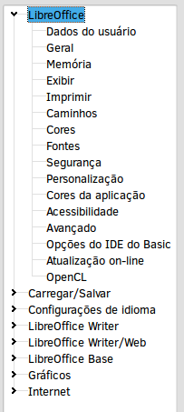Figura 1: Opções do LibreOffice
- Nota
O botão Redefinir, localizado no canto inferior direito da caixa de diálogo Opções completas, tem o mesmo efeito em todas as páginas da caixa de diálogo. Ele redefine as opções aos valores que estavam em vigor quando você abriu a caixa de diálogo.
Se você estiver usando uma versão do LibreOffice diferente do Inglês dos Estados Unidos, alguns rótulos de campo podem ser diferentes daqueles mostrados nas ilustrações.

Opções para Dados do Usuário
Pelo fato do LibreOffice utilizar o nome ou as iniciais armazenadas na página LibreOffice – Dados do Usuário para várias coisas, incluindo as propriedades do documento (informações como “criado por” e “editado pela última vez por”) e o nome do autor das notas e das alterações, você deverá se assegurar de que a informação correta apareça aqui.
Preencha o Formulário (não mostrado aqui), ou corrija/apague qualquer informação incorreta. Se você não quer que os dados do usuário para ser parte de propriedades do documento, desmarque a caixa na parte inferior.

Opções gerais
As opções na página Geral do LibreOffice estão descritas abaixo Figura 2.
Ajuda – Dicas estendidas
Quando a caixa Dicas estendidas está ativa, uma pequena descrição da função de um ícone particular, de um comando do menu ou de um campo numa caixa de diálogo aparece quando você mantém o ponteiro do mouse sobre o item.
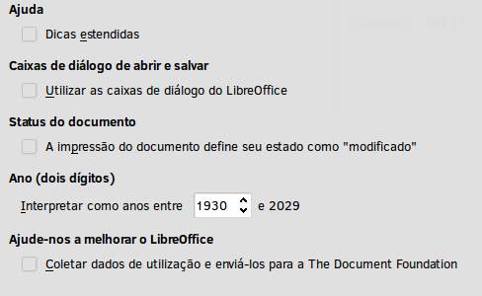
Figura 2: Ajustar as opções gerais do LibreOffice
Caixas de diálogo de abrir e salvar – Utilizar as caixas de diálogo do LibreOffice
Quando esta opção está selecionada, as caixas de diálogo Abrir e Salva oferecidas pelo LibreOffice serão utilizadas. Para utilizar as caixas de diálogo Abrir e Salvar padrão do seu sistema operacional, desmarque a opção Utilizar as caixas de diálogo do LibreOffice. Veja o Capítulo 1 - Introdução ao LibreOffice, para mais informações sobre as caixas de diálogo Abrir e Salvar do LibreOffice. Este livro utiliza as caixas de diálogo Abrir e Salvar do LibreOffice nas ilustrações.
Caixas de diálogo de abrir e salvar – Utilizar as caixas de diálogo do LibreOffice
O mesmo de cima, mas para os Diálogos de Impressão Isso não é suportado por todos os sistemas operacionais e distribuições do LibreOffice. (Não mostrado na figura)
Status do documento – A impressão do documento define seu estado como “modificado”
Se esta opção for marcada, na próxima vez que você fechar o documento após a impressão, a data da impressão será gravada nas propriedades do documento como uma alteração e você será aviso para salvá-lo novamente, mesmo que você não tenha feito nenhuma outra modificação.
Ano (dois dígitos)
Especifica como anos com dois dígitos são interpretados. Por exemplo, se o ano de dois dígitos for 1930, e você entrar com a data 21/01/30 ou posterior no documento, a data será interpretada como 21/01/1930 ou posterior. Uma data “mais antiga” é interpretada como sendo do século seguinte; ou seja, 21/01/20 é interpretado como 21/01/2020.
Ajude a Melhorar o LibreOffice – Colete dados de uso e envie-os para a The Document Foundation
Envie dados de uso para ajudar a The Document Foundation a melhorar a usabilidade do Libre Office. Dados sobre padrões de uso ajudam a identificar as sequências de ações mais frequentemente usadas quando tarefas corriqueiras são executadas. Os desenvolvedores podem então desenhar interfaces para usuário mais fáceis de usar e mais produtivas. Os dados de uso são enviados anonimamente e sem conteúdos de documentos, apenas as ações usadas

Opções de Memória
As opções da página LibreOffice – Memória controla como o LibreOffice utiliza a memória do seu computador e quanta memória ele requer. Antes de alterar, você deve considerar os seguintes pontos:
- Mais memória pode fazer com que o LibreOffice fique mais rápido e mais conveniente (por exemplo, mais passos de desfazer necessitam de mais memória); mas a contrapartida é menos memória disponível para as outras aplicações e você pode ficar sem espaço de memória.
- Se seus documentos contém muitos objetos como imagens, ou se eles são grandes, o desempenho do LibreOffice pode melhorar se você aumentar a memória disponível para ele, ou a memória por objeto. Se você perceber que os objetos parecem desaparecer de um documento que contém muitos deles, aumente o número de objetos no cache. (Os objetos ainda estão no arquivo, mesmo que você não possa vê-los na tela.)
- Para carregar o Iniciador Rápido quando você inicializa o computador, selecione a opção da caixa de diálogo. Isso faz com que o LibreOffice inicie mais rápido; a contrapartida é que o LibreOffice utiliza alguma memória, mesmo quando não está sendo usado. Esta opção é chamada Ativar o iniciador rápido na bandeja no Linux. Ele não está disponível no Mac OS X ou em sistemas onde o módulo Iniciador rápido não foi instalado.
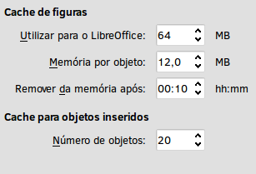
Figura 3: Escolher as opções de memória do LibreOffice

Opções de Exibição
As opções na página LibreOffice – Exibir afetam a maneira como a janela do documento vai ser exibida e seu comportamento. Algumas dessas opções estão descritas abaixo Figura 4. Ajuste-as para as suas preferências pessoais.
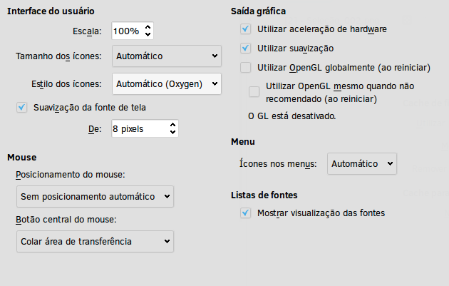
Figura 4: Escolher as opções de exibição para aplicações do LibreOffice
Interface do Usuário – Escalar
Se o texto dos arquivos de ajuda ou dos menus da interface do usuário do LibreOffice na interface aparecerem muito grandes, ou muito pequenos, você pode mudá-los especificando um fator de escala. Algumas vezes, a alteração pode ter resultados inesperados, dependendo das fontes disponíveis no seu sistema. No entanto, Isso não afeta o tamanho das fontes usadas nos documentos.
Interface do Usuário – Tamanho dos ícones
A primeira caixa especifica o tamanho dos ícones da barra de ferramentas (Automático, Pequeno, ou Grande). A opção de tamanho de ícone Automática utiliza as configurações do seu sistema operacional.
Interface do Usuário – Estilo dos ícones
Essa caixa especifica o estilo do ícone (tema). A segunda caixa especifica o estilo do ícone (o tema); aqui, a opção Automática utiliza um conjunto de ícones compatíveis com seu sistema operacional e a escolha do gerenciador de janelas: por exemplo, KDE ou Gnome no Linux.
Interface do Usuário - Suavização de fonte na tela
(Não disponível no Windows.) Selecione esta opção para suavizar a aparência do texto na tela. Entre com o menor tamanho de fonte para aplicar o suavizador.
Posicionamento do Mouse
Especifica se e como o ponteiro do mouse será posicionado nas caixas de diálogo recém-abertas
Botão central do mouse
Define a função do botão central do mouse.
- Rolagem automática – arrastando o mouse, enquanto pressiona o botão do meio, rola o documento.
- Colar área de transferência – pressionando o botão direito do mouse insere o conteúdo da Área de transferência de seleção” na posição do cursor.
A “Área de transferência da seleção” é independente da área de transferência normal utilizada pelo Editar > Copiar/Recortar/Colar ou seus respectivos atalhos de teclado. A Área de transferência e "Área de transferência da seleção" pode ter diferentes conteúdos ao mesmo tempo.
Função | Área de transferência | Área de transferência da seleção
Copiar conteúdo | Editar > Copiar Control+C | Seleciona texto, tabela ou objeto.
Colar conteúdo | Editar > Colar Control+V cola na posição do cursor. | Clicando o botão do meio do mouse na posição do seu ponteiro.
Colar em outro documento | Não afeta o conteúdo da área de transferência. | A última seleção marcada é o conteúdo da área de transferência da seleção.
Saída gráfica – Utilizar aceleração de hardware
Acessa diretamente as funcionalidades da placa de vídeo para melhorar a exibição na tela. Isso não é suportado por todos os sistemas operacionais e distribuições do LibreOffice.
Saída gráfica – Utilizar suavização
Ativa e desativa a suavização, que faz com que a exibição da maioria dos objetos pareça mais suave, com menos detalhes. Isso não é suportado por todos os sistemas operacionais e distribuições do LibreOffice.
- Dica
Pressione Shift + Ctrl + R para restaurar ou atualizar a exibição do documento atual após alterar as definições de suavização, para ver o efeito.
Saída gráfica – Utilizar o OpenGL em toda a aplicação
Ativa e desativa o uso da linguagem gráfica OpenGL 3D. Isso não é suportado por todos os sistemas operacionais e distribuições do LibreOffice.
Saída gráfica – Força o OpenGL mesmo se na lista negra (ao reiniciar)
Força a utilização do OpenGL mesmo se a dispositivo gráfico estiver na lista negra Um dispositivo é acrescentado à lista negra quando está defeituoso ou pode renderizar gráficos de má qualidade. Isso não é suportado por todos os sistemas operacionais e distribuições do LibreOffice.
Menu – ícones nos menus
Faz com que os ícones, assim como as palavras, sejam visíveis nos menus.
Listas de Fontes – Mostrar pré-visualização das fontes
Faz com que a lista de fontes fique como na Figura 5, à esquerda, com os nomes das fontes sendo exibidos como um exemplo da fonte; com a opção desmarcada, a lista de fontes mostra apenas os nomes, não a sua formatação (Figura 5, à direita). As fontes que você verá listadas são as instaladas no sistema operacional.
Fontes que são ajustadas para uso com um roteiro específico, como árabe, hebraico, Malaio, e assim por diante, agora mostra uma visualização adicional de algum texto de exemplo no texto alvo.
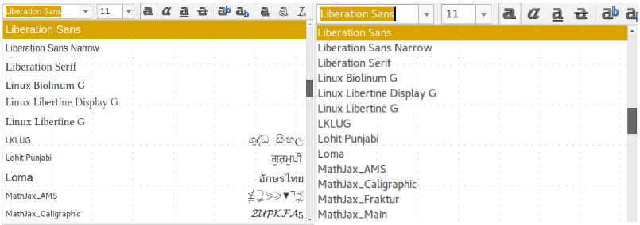
Figura 5: Lista de fontes com (esquerda) e sem (direita) visualização

Opções de Impressão
Na página LibreOffice – Imprimir, ajuste as opções de impressão de acordo com a sua impressora padrão e seu método de impressão mais frequente. A maioria dessas opções deve ser autoexplicativa.
A opção PDF como formato de trabalho de impressão padrão não está disponível no Windows. Selecione esta opção para alterar o formato de trabalho de impressão interna a partir de uma descrição do documento Postscript para uma descrição PDF. Este formato tem um número de vantagens sobre postscript. Para mais informações, veja http://www.linuxfoundation.org/collaborate/workgroups/openprinting/pdf_as_standard_print_job_format
Desmarcar essa opção reverte para o sistema de fluxo de documentos Postscript.
Na seção Avisos da impressora próximo ao final da página, você pode escolher se será avisado se o tamanho do papel ou a orientação especificada no documento não estiver de acordo com o tamanho do papel ou orientação disponível para a impressora. Ter esses avisos ligados pode ser muito útil, principalmente se você trabalha com documentos produzidos por pessoas em outros países onde o tamanho padrão do papel seja diferente do seu.
- Dica
Se suas impressões estão posicionadas incorretamente na página, ou cortadas no topo, no final, ou nas laterais, ou se a impressora recusa-se a imprimir, a causa mais provável é a incompatibilidade de tamanho de página.
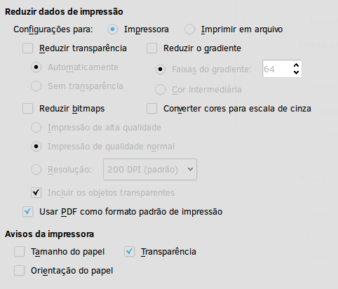Figura 6: Escolher as opções gerais de impressão para aplicar em todos os componentes do LibreOffice.

Opções de caminho
Na página LibreOffice – Caminhos, você pode alterar a localização associada aos arquivos, ou utilizada pelo LibreOffice para se ajustar à sua situação de trabalho. Em sistemas Windows, por exemplo, você pode guardar documentos por padrão em algum outro lugar além dos Meus Documentos.
Para alterar, selecione um item da lista mostrado na Figura 7 e clique em Editar. Na caixa de diálogo Selecionar o Caminho (não mostrada; também pode ser intitulada de Editar Caminhos), adicione ou apague pastas de acordo com o necessário, e clique em OK para voltar à caixa de diálogo Opções. Note alguns itens podem ter, pelo menos, dois caminhos listados: um para uma pasta compartilhada (que pode estar numa rede) e outro para uma pasta específica do usuário (normalmente no seu computador pessoal).
- Dica
Você pode utilizar entradas na página LibreOffice – Caminhos para compilar uma lista de arquivos, como os do Autotexto, que você precisa salvar separadamente ou fazer uma cópia para outro computador.
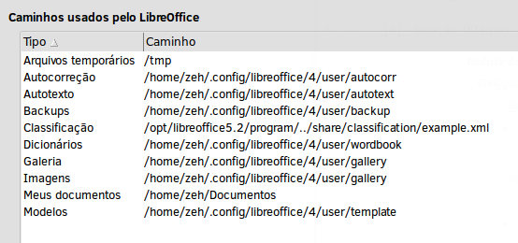
Figura 7: Ver os caminhos dos arquivos utilizados pelo LibreOffice

Opções de cores
Na página LibreOffice – Cores, você pode especificar as cores que serão utilizadas nos documentos do LibreOffice. Você pode selecionar uma cor de uma tabela, editar uma cor existente e definir novas cores. Essas cores são armazenadas na sua paleta de cores e estarão disponíveis para todos os componentes do LibreOffice.
Para alterar uma cor:
- Selecione a cor na lista ou na tabela de cores.
- Entre com o novo valor que define a cor. Você pode escolher o RGB (vermelho, verde, azul) ou o CMYK (ciano, magenta, amarelo e preto) do sistema para especificar a cor. A cor alterada aparece na caixa inferior das duas caixas de previsão no alto da página.
- Altere o Nome se necessário.
- Clique no botão Modificar. A nova cor modificada agora está listada na tabela Cores.
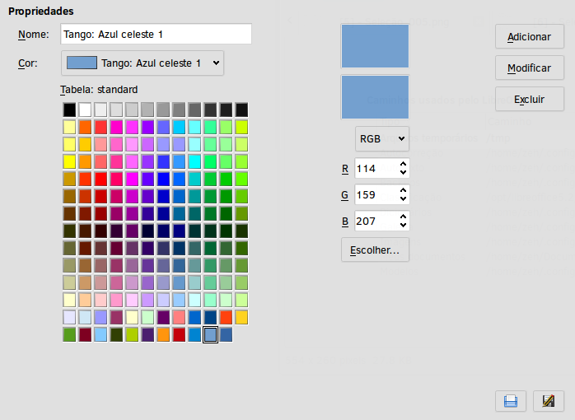
Figura 8: Definir as cores utilizadas na paleta de cores do LibreOffice
Como alternativa, clique no botão Escolher para abrir a caixa de diálogo Escolha uma cor, mostrada na Figura 9. Aqui você pode selecionar uma cor na janela à esquerda, ou pode inserir valores à direita escolhendo valores de cores RGB, CMYK, ou HSB (Matriz, Saturação e Brilho).
A janela de cores à esquerda está ligada diretamente com a cor do campo de entrada à direita; assim que você escolhe uma cor na janela, os valores mudam de acordo com ela. O campo de cor no canto inferior esquerdo mostra o valor da cor selecionada à esquerda e o valor atual definido a partir dos campos de valor de cor à direita.
Modifique a cor dos componentes a seu critério e clique em OK para sair da caixa de diálogo. A cor recém-definida aparecerá na parte inferior das caixas de visualização de cores, como mostra a Figura 8. Digite um nome para a cor na caixa Nome, e clique no botão Adicionar. Uma pequena caixa mostrando a nova cor é incluída na tabela Cores.
Outra maneira de definir ou alterar cores é através da aba Cores da caixa de diálogo Área, onde você também pode carregar e salvar paletas, uma funcionalidade que não é possível aqui. No Calc, desenhe um objeto de desenho temporário e use o menu de contexto desse objeto para abrir a caixa de diálogo Área. Se você carregar uma paleta num componente do LibreOffice, ela fica ativa apenas para aquele componente; os outros componentes mantém suas próprias paletas.
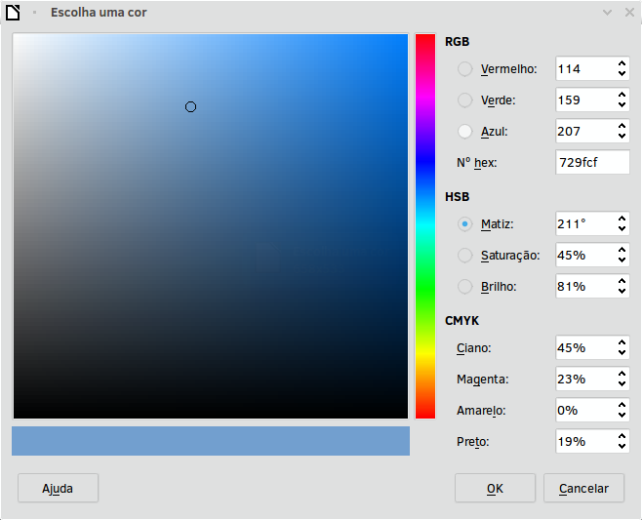Figura 9: Edição de cores

Opções de Fonte
Você pode definir substituições de qualquer fonte que possa aparecer em seus documentos. Se receber um documento de alguém, contendo fontes que você não tem no seu sistema, o LibreOffice substituirá as fontes que ele não encontrar. Você pode definir uma fonte diferente da que o programa escolhe.
- Nota
No entanto, Isso não afeta o tamanho das fontes usadas nos documentos. Estas escolhas não afetam a fonte padrão de seus documentos Para fazer isso, você precisa mudar o modelo padrão para documentos, conforme descrito no Capítulo 3 - Utilizar estilos e modelos.
Na página LibreOffice – Fontes:
- Selecione a opção Aplicar tabela de substituição.
- Selecione ou digite o nome da fonte a ser substituída na caixa Fonte. (Se você não tiver essa fonte no seu sistema, ela não aparecerá na lista desta caixa, portanto, você precisará digitá-la.)
- Na caixa Substituir por, selecione uma fonte adequada da lista de fontes instaladas no seu computador.
- O botão de checagem à direita da caixa Substituir por fica verde. Clique nesta marca de verificação. Uma linha com informações agora aparece na caixa maior abaixo das caixas de entrada de dados. Selecione Sempre para substituir a fonte, mesmo que a fonte original esteja instalada em seu sistema. Selecione Somente tela para substituir a fonte de tela e nunca substituir o tipo de letra para impressão. Os resultados da combinação destas seleções são apresentadas na Tabela 1.
- Na parte final da página, você pode alterar a proporção e o tamanho da fonte utilizada para exibir códigos-fonte como HTML e Basic (em macros).
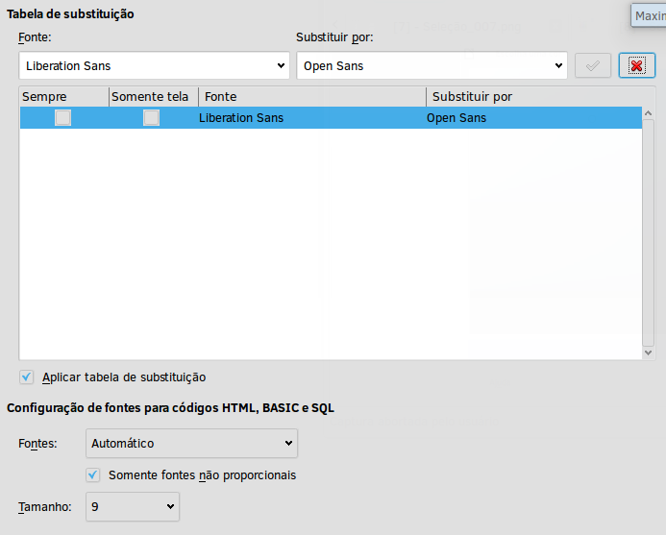Figura 10: Definindo a fonta à ser substituída por outra fonte
Tabela 1. Ações para tabela de substituição de fontes
Caixa de verificação Sempre | Caixa de verificação Somente tela | Ação de substituição
marcada | em branco | Substituição de fontes na tela e ao imprimir, se a fonte estiver instalada ou não.
marcada | marcada | Substituição de fonte somente na tela, se a fonte estiver instalada ou não.
em branco | marcada | Substituição de fonte somente na tela, mas somente se a fonte não estiver disponível.
em branco | em branco | Substituição de fonte na tela e ao imprimir, mas somente se a fonte não estiver disponível.

Opções de segurança
Utilize a página LibreOffice – Segurança para escolher as opções de segurança para salvar documentos e para abrir documentos contendo macros.
Opções de segurança e avisos
Se você grava modificações, salva múltiplas versões ou inclui informação oculta ou anotações em seus documentos, e não deseja que alguns destinatários vejam essa informação, você pode configurar avisos que lembrem a você que remova-os, ou pode fazer com que o LibreOffice remova automaticamente alguns deles. Note que (a menos que seja removida) muitas informações são retidas no arquivo quando ele está no Formato aberto de documentos padrão do LibreOffice, ou foi salvo em outros formatos, incluindo o PDF.
Clique no botão Opções para abrir uma caixa de diálogo separada, com opções específicas (Figura 13). Consulte "Opções de segurança e avisos" na página 15.
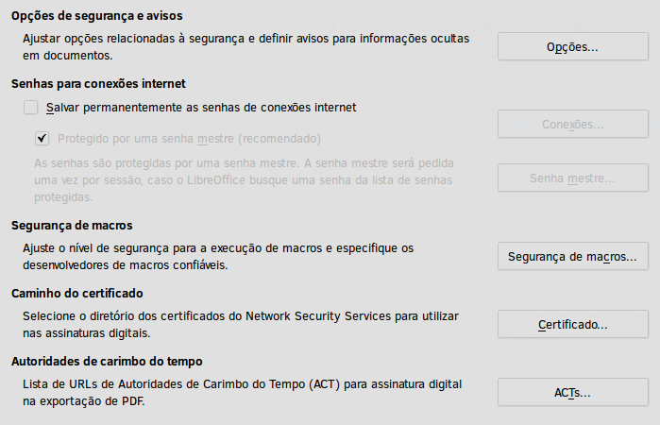
Figura 11: Escolher as opções de segurança ao abrir e salvar documentos
Senhas para conexões Internet
Você pode digitar uma senha mestra para permitir acesso fácil a sites que requerem um nome de usuário e senha. Se você selecionar a opção Salvar permanentemente as senhas de conexões Internet, a caixa de diálogo Definir a senha mestra abre (Figura 14). LibreOffice armazenará de forma segura todas as senhas que você usa para acessar arquivos a partir de servidores web. Você pode recuperar as senhas da lista depois que você digitar a senha mestre.
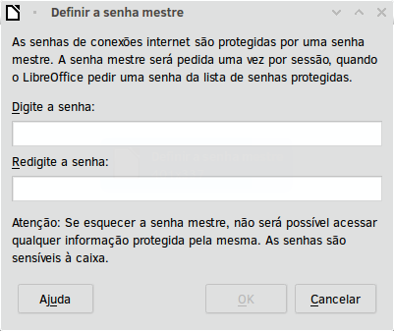
Figura 12: Caixa de diálogo Definir a senha mestre
Segurança de macros
Clique no botão Segurança de Macros para abrir a caixa de diálogo Segurança de Macro (não mostrada aqui), onde você pode ajustar o nível de segurança para a execução de macros e fontes específicas confiáveis.
Caminho do certificado
Os usuários podem assinar digitalmente documentos usando o LibreOffice. Uma assinatura digital requer um certificado de assinatura pessoal. A maioria dos sistemas operacionais pode gerar um certificado autoassinado. No entanto, um certificado pessoal emitido por uma agência externa (após verificação da identidade de um indivíduo) tem um maior grau de confiança associado a ele do que um certificado autoassinado. O LibreOffice não fornece um método seguro de armazenar esses certificados, mas pode acessar certificados que foram salvos usando outros programas. Clique no botão Certificado e selecione qual armazenamento de certificados usar.
- Nota
A opção de caminho do certificado aparece apenas em sistemas Linux e Mac. No Windows, o LibreOffice usa o local padrão do Windows para armazenar e recuperar certificados.
TSAs - Autoridades de Carimbo de Tempo, do inglês Time Stamping Authorities
Te possibilita opcionalmente selecionar uma URL de Autoridade de Carimbo de Tempo(TSA) para documentos PDF criados pelo Libre Office Adicionar um carimbo de tempo confiável à uma assinatura num PDF fornece um selo digital de integridade de dados e um momento confiável de quando o arquivo foi assinado. Destinatários de documentos PDF com um carimbo de tempo confiável podem conferir quando o documento foi digital ou eletronicamente assinado, assim como conferir que o documento não foi alterado depois da data endossada pelo carimbo.

Opções de segurança e avisos
As seguintes opções estão na caixa de diálogo de Opções de segurança e avisos (Figura 13).
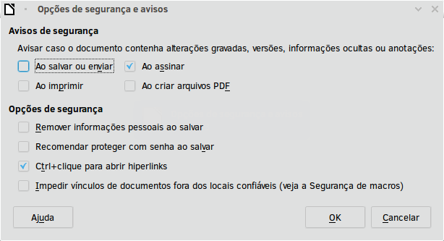
Figura 13: Caixa de diálogo de opções de segurança e avisos
Remover informações pessoais ao salvar
Selecione esta opção para sempre remover os dados de usuário das propriedades do arquivo quando salvá-lo. Para remover as informações pessoais manualmente de documentos específicos, desmarque esta opção.
Ctrl+clique para abrir os hiperlinks
O comportamento padrão no LibreOffice é Ctrl+clique sobre um hiperlink para abrir o documento vinculado. Muitas pessoas acham que a criação e a edição de documentos fica mais fácil quando cliques acidentais nos hiperlinks não os ativam. Para configurar o LibreOffice para ativar hiperlinks usando um clique normal, desmarque esta opção.
As outras opções dessa caixa de diálogo são autoexplicativas.

Personalização
Você pode personalizar a aparência geral do LibreOffice com temas desenhados para o Mozilla Firefox.
Na página LibreOffice – Personalização, selecione Tema próprio e, em seguida, clique em Selecionar um tema. Digite um termo de pesquisa, clique em Pesquisar e aguarde enquanto são carregadas miniaturas de temas. Selecione um e clique OK para aplicar o tema. Após uma breve pausa a aparência do LibreOffice será atualizada e refletirá o tema selecionado. Um exemplo é mostrado na Figura 15. Para detalhes completos sobre temas, visite o site da Mozilla: https://www.https://addons.mozilla.org/en-US/firefox/themes/
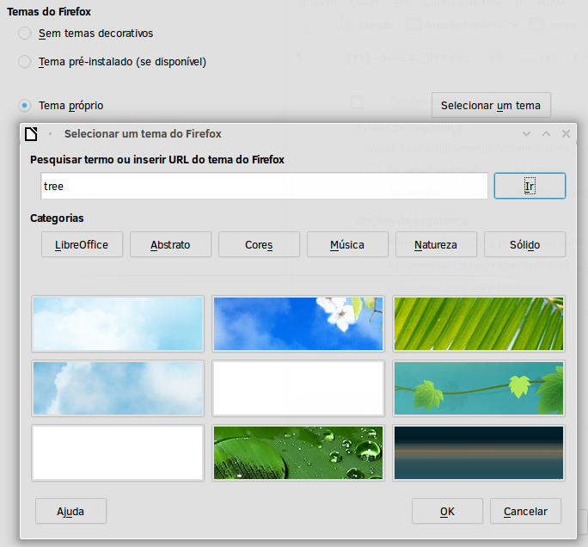
Figura 14: Caixa de diálogo Personalização
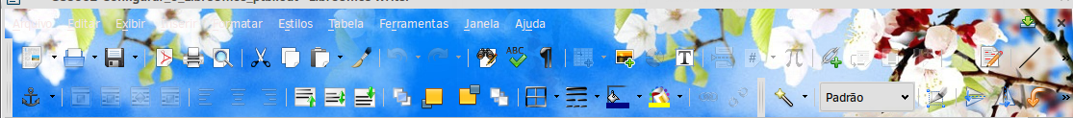
Figura 15: Amostra de tema personalizado

Cores da Aplicação
Escrever, editar e (especialmente) formatar páginas são sempre mais fáceis quando você pode ver as margens das páginas (os limites do texto), os limites das tabelas e seções (nos documentos do Writer), quebras de página no Calc, linhas da grade no Draw ou no Impress, e outras facilidades. Além disso, você pode utilizar cores diferentes das do padrão do LibreOffice para coisas como os indicadores de anotações ou campos sombreados.
Na página LibreOffice – Cores de aplicação (Figura 16), você pode especificar quais itens serão visíveis e as cores usadas para exibir vários itens.
- Para exibir ou ocultar itens como limites do texto, selecione ou desmarque as opções próximas aos nomes de cada item.
- Para alterar a cor padrão de cada item, clique na seta para baixo na coluna Configuração de cor ao lado do nome do item e selecione uma cor da caixa de menu. Note que você pode mudar a lista de cores disponíveis, conforme descrito em “Opções de cores” na página 11.
- Para salvar as mudanças de cores como um esquema de cores, clique em Salvar, digite um nome na caixa Nome do esquema de cores, e clique em OK.
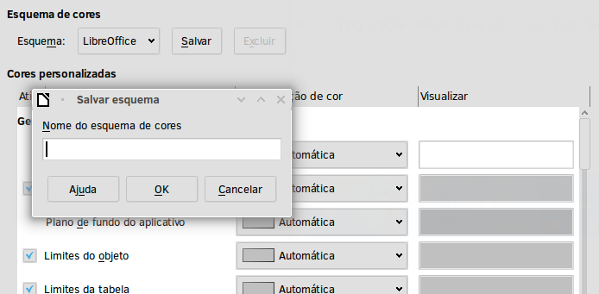
Figura 16: Exibir ou ocultar texto, objeto e limites de tabela

Opções de acessibilidade
As opções de Acessibilidade incluem permitir texto ou figuras animadas, quando as dicas de ajuda serão exibidas, algumas opções de alto-contraste para a tela, e uma maneira de mudar a fonte da interface do usuário do LibreOffice.
O suporte a acessibilidade precisa da tecnologia Java Runtime Environment para comunicações com ferramentas de tecnologia assistiva. As opções de Ferramentas de tecnologia assistiva não são exibidas em todas as instalações do LibreOffice. Veja Ferramentas assistivas no LibreOffice na Ajuda para outras informações e exigências do sistema.
Selecione ou desmarque as opções desejadas.
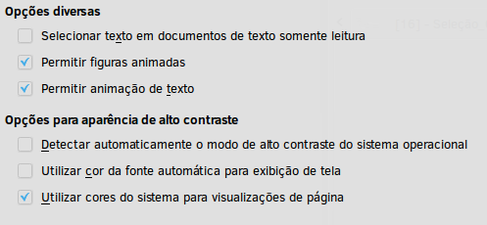Figura 17: Escolher opções de acessibilidade

Opções Avançadas
Opções do Java
Se você instalar ou atualizar o Java Runtime Environment (JRE) após instalar o LibreOffice, ou se você tiver mais de um JRE instalado em seu computador, você pode utilizar a página de opções LibreOffice – Opções avançadas para escolher a utilização do JRE pelo LibreOffice.
- Nota
O LibreOffice precisa do Java para executar vários assistentes (como o Arquivo > Assistentes > Carta) e para executar bancos de dados com o motor HSQLDB interno.
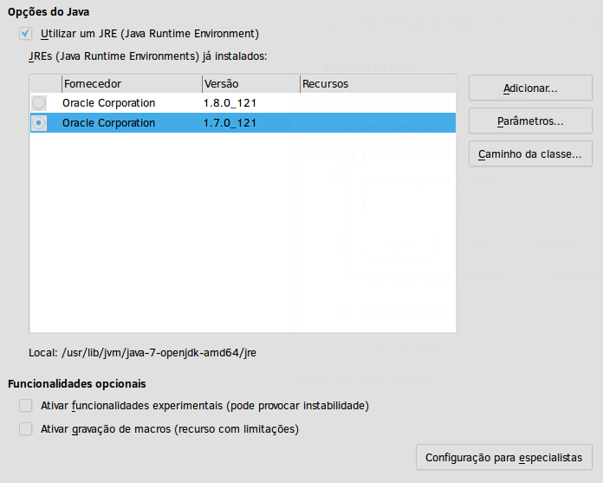
Figura 18: Escolher um ambiente de execução Java
Se você é um administrador de sistemas, programador, ou outro tipo de pessoa que gosta de personalizar as instalações do JRE, você pode utilizar as páginas Parâmetros e Caminho da classe (acessíveis através da página Java) para especificar esta informação.
Se você não observar nada no meio da página, aguarde alguns minutos enquanto o LibreOffice procura por instalações do JRE no seu disco rígido.
Se o LibreOffice encontrar um ou mais JREs, ele os exibirá ali. Você pode, então, selecionar a opção Utilizar um Java Runtime Environment e (se necessário) escolher um dos JREs listados.
Funcionalidades opcionais (instáveis)
Ativar funcionalidades experimentais
A seleção dessa opção ativa os recursos que ainda não estão completos ou contenham erros conhecidos. A lista destes recursos é diferente a cada versão.
Habilita gravação de macros (limitada)
Ativar gravação de macros (recurso com limitações) Esta opção ativa a gravação de macro com algumas limitações Abrindo uma janela, alternar entre janelas, e gravar numa janela diferente daquela em que a gravação começou, não é suportada. Apenas as ações relativas ao conteúdo do documento são graváveis, portanto as mudanças em opções para personalizar menus não são suportados. Para mais sobre gravação de macro, veja o Capítulo 13 - Iniciar com macros.
Configuração Especializada
A maioria dos usuários não têm necessidade de usá-la. Clique no botão Configuração especializada para abrir uma nova janela na qual podemos ajustar a instalação do LibreOffice. A página oferece opções de configuração detalhadas para muitos aspectos da aparência e desempenho do LibreOffice. Clique duas vezes numa preferência listada para introduzir um valor para configurar a preferência.
- Cuidado
O diálogo Configuração Especializada te permite acessar, editar e salvar preferências de configuração que podem tornar seu perfil de usuário no LibreOffice instável, inconsistente, ou até mesmo, inusável.

Opções do IDE do Basic
As Opções do IDE do Basic estão disponíveis após Ativar funcionalidades experimentais ter sido selecionado na página Avançado da caixa de diálogo Opções e as opções terem sido salvas. Estas opções são para programadores de macro e não são discutidas aqui.
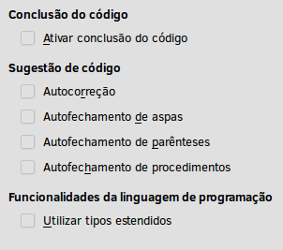Figura 19: Caixa de diálogo Opções do IDE Basic

Opções de atualização on-line
Na página LibreOffice – Atualização on-line (Figura 20), você pode escolher se e quantas vezes o programa verifica o site LibreOffice para atualização do programa. Se a opção Verificar por atualizações automaticamente for selecionada, um ícone aparece na extremidade direita da barra de menu quando uma atualização estiver disponível. Clique neste ícone para abrir um diálogo onde você pode escolher para baixar a atualização.
Se a opção Fazer o download das atualizações automaticamente é selecionada, o download inicia quando clicamos no ícone. Para alterar o destino de download, clique no botão Alterar e selecione a pasta desejada na janela do navegador de arquivos.
Se a opção Enviar versão do SO e informações básicas do hardwarefor selecionada, ainformação da arquitetura do computador e sistema operacional serão enviados para o servidor para coleta de estatísticas.
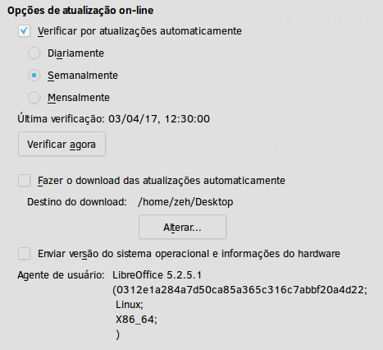Figura 20: Opções de Atualização on-line

Opções para OpenCL
OpenCL (Open Computing Language) é uma arquitetura de sotware usada para escrever programas que executam em diferente processadores de um mesmo computador, tais como a CPU e a GPU (Unidade de Processamento Gráfico, do inglês Graphical Processor Unit) da placa gráfica. Com o OpenCL habilitado, o LibreOffice pode se beneficiar dos cálculos matemáticos extremamente rápidos executados na GPU, que é especialmente útil em grandes planilhas com muitos cálculos. O driver da placa gráfica tem de ter suporte para OpenCL para poder usar essa funcionalidade.
Opções OpenCL - Permite usar o Interpretador de Programas (mesmo quando o OpenCL não está disponível)
Marque essa opção para emular OpenCL se a GPU do seu computador não suporta OpenCL.
Permite o uso do OpenCL
Deixe o LibreOffice usar a GPU para executar cálculos numéricos com grande ganho de velocidade. As duas caixas abaixo listam as listas branca e negra, dos drivers OpenCL. Clique nos botões Editar, Adicionar... e Deletar para alterar as entradas das listas.
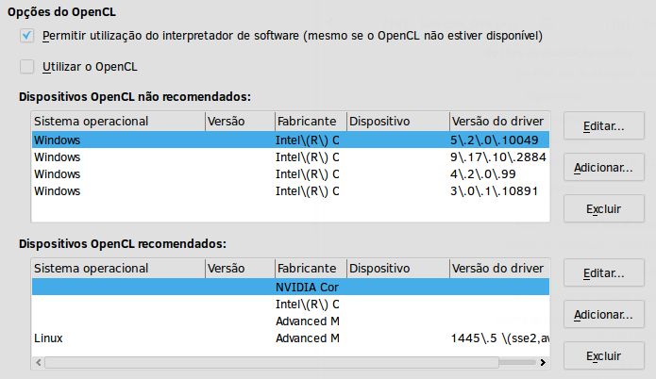Figura 21: Opções OpenCL

Escolher as opções para Carregar e Salvar Documentos
Você pode ajustar as opções de Carregar/Salvar de forma a se adaptar a sua maneira de trabalhar.
Se a caixa de diálogo Opções não estiver aberta, clique em Ferramentas > Opções. Clique no símbolo de expansão (+ ou triângulo) à esquerda de Carregar/Salvar.

Geral
A maioria das opções da página Carregar/Salvar – Geral são familiares para usuários de outros pacotes de escritório. Alguns itens de interesse estão listados abaixo.
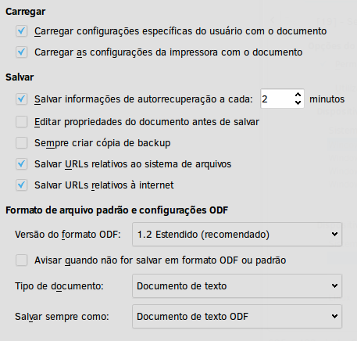Figura 22: Escolher as opções para Carregar e Salvar
Carregar configurações específicas do usuário com o documento
Um documento do LibreOffice contém certas definições que são lidas do sistema do usuário. Quando você salva um documento, certas configurações são salvas com ele.
Selecione esta opção para que, quando um documento for carregado, ele ignore as configurações armazenadas a favor das configurações do seu computador.
Mesmo se você não selecionar essa opção, algumas configurações são tomadas a partir da instalação do LibreOffice:
- Configuração disponível em Arquivo > Imprimir > Opções
- Nome do Fax
- Opções de espaçamento de parágrafos antes de tabelas de texto
- Informações sobre a atualização automática de links, funções de campo e gráficos
- Informação sobre trabalhar com formatos de caracteres Asiático.
A configuração a seguir é sempre carregada com um documento, com ou sem esta opção marcada:
- Fonte de dados vinculada ao documento e sua visualização.
Se você desmarcar esta opção, as opções do usuário não serão sobrepostas as configurações do documento. Por exemplo, a sua escolha (nas opções do LibreOffice Writer) de como atualizar os links será afetada pela opção Carregar configurações específicas do usuário.
Carregar as configurações da impressora com o documento
Se ativada, as configurações da impressora serão carregada com o documento. Isto pode fazer que um documento seja impresso numa impressora distante (talvez num ambiente de escritório), se você não mudar a impressora manualmente na caixa de diálogo Imprimir. Se desabilitar, sua impressora padrão será usada para imprimir o documento. As configurações da impressora atual serão armazenadas com o documento com ou sem esta opção estar selecionada.
Salvar as informações de autorrecuperação a cada ___ minutos
Escolha quando habilitar a autorrecuperação e com que frequência salvar a informação utilizada no processo de autorrecuperação. A autorrecuperação no LibreOffice salva as informações necessárias para restaurar todos os documentos no caso de um acidente. Se você tem essa opção definida, recuperar seus documentos após uma falha do sistema será mais fácil.
Editar propriedades do documento antes de salvar
Se você marcar esta opção, a caixa de diálogo Propriedades do Documento aparecerá para lembrá-lo de inserir informações importantes na primeira vez que você tentar salvar um documento novo (ou sempre que você tentar Salvar Como).
Sempre criar cópia de backup
Salva a versão anterior de um documento como uma cópia de segurança sempre que você salvar um documento. Cada vez que o LibreOffice criar uma cópia de backup, a cópia de backup anterior é substituída. A cópia de backup recebe a extensão BAK. Autores cujo trabalho pode ser muito extenso devem sempre considerar o uso desta opção.
Salvar URLs relativos ao sistema de arquivos / internet
Use esta opção para selecionar o padrão para endereçamento relativo de URLs no sistema de arquivos e na Internet. Endereçamento relativo somente é possível se o documento fonte e o documento referenciado estiverem no mesmo disco.
Um endereço relativo sempre começa a partir do diretório onde o documento atual está localizado. Em contraste, o endereçamento absoluto começa sempre a partir de um diretório raiz. A tabela a seguir demonstra a diferença de sintaxe entre referências relativa e absoluta:
Exemplos | Sistema de arquivo | Internet
Relativo | ../images/img.jpg | ../images/img.jpg
Absoluto | file:///c|/work/images/img.jpg | http://myserver.com/work/images/img.jpg
Se você optar por salvar relativamente, as referências a elementos gráficos incorporados ou outros objetos em seu documento serão salvos em relação à localização no sistema de arquivos. Neste caso, não importa onde a estrutura de diretório referenciado é gravada. Os arquivos serão encontrados, independentemente da localização, enquanto a referência permanece na mesma unidade ou volume. Isto é importante se você quiser tornar o documento disponível para outros computadores que possam ter uma estrutura de diretório completamente diferente, movimentação ou nomes de volume. Isso é recomendado para salvar o relacionamento caso você queira criar uma estrutura de diretórios ou um servidor de Internet.
Se preferir o salvamento absoluto, todas as referências a outros arquivos também serão definidas como absoluto, com base no respectivo diretório da unidade, volume ou raiz. A vantagem é que o documento que contém as referências pode ser movido para outros diretórios ou pastas, e as referências permanecem válidas.
Formato de arquivo padrão e configurações do ODF
Versão do formato ODF. O LibreOffice por padrão salva documentos no formato OpenDocument (ODF) versão 1.2 Estendido. Isso permite melhorias de funcionalidades, mas pode gerar incompatibilidades com versões anteriores do ODF. Quando um arquivo salvo no ODF 1.2 Estendido é aberto num editor que utiliza versões mais antigas, como ODF, 1.0/1.1, algumas das funções avançadas podem ser perdidas. Dois exemplos notáveis são as referências cruzadas para os títulos e a formatação das listas numeradas. Se você pretende compartilhar documentos com pessoas que utilizam editores que trabalham com versões mais antigas do ODF, salve o documento utilizando ODF versão 1.0/1.1.
Tipo de documento. Se você compartilha documentos rotineiramente com usuários do Microsoft Office, você pode alterar o atributo Sempre salvar como dos documentos para os formatos do Microsoft Office. As versões atuais do Microsoft Word podem abrir arquivos ODT, então isso pode não ser mais necessário.

Propriedades VBA
Na página Propriedades VBA, você pode escolher se vai armazenar macros dos documentos do Microsoft Office que serão abertos no LibreOffice.
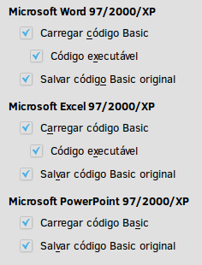Figura 23: Escolher as opções Carregar/Salvar das propriedades do VBA
Se escolher Carregar código Basic, você pode editar macros no LibreOffice. O código alterado é salvo num documento ODF, mas não é mantida se você salvar num formato Microsoft Office.
Se você escolher Salvar código Basic original, as macros não funcionarão no LibreOffice, mas serão mantidas se você salvar o arquivo no formato do Microsoft Office.
Se está importando um arquivo do Microsoft Word ou Excel contendo código VBA, você pode selecionar a opção Código executável. Considerando que, normalmente, o código é preservado, mas tornado inativo (se você inspecioná-lo com a IDE StarBasic você verá que ele estará todo comentado), com esta opção, o código estará pronto para ser executado.
Salvar código Basic original tem precedência sobre Carregar código Basic. Se ambas as opções são selecionados e você editar o código desativado no LibreOffice, o código original Microsoft Basic será salvo quando salvar num formato Microsoft Office.
Para remover quaisquer possíveis vírus de macro do documento do Microsoft Office, desmarque Salvar código Basic original. O documento será salvo sem o código Microsoft Basic.

Microsoft Office
Na página Carregar/Salvar – Microsoft Office (Figura 24), você pode escolher o que fazer quando importar e exportar objetos OLE do Microsoft Office (objetos referenciados ou embutidos ou documentos como planilhas ou equações).
Selecione as opções [C] para converter os objetos OLE Microsoft nos objetos OLE correspondentes do LibreOffice OLE quando um documento da Microsoft for carregado no LibreOffice (lembre-se: “C” de “carregar”).
Selecione as opções [S] para converter objetos OLE do LibreOffice em seus correspondentes do Microsoft Office quando um documento for salvo num formato Microsoft (lembre-se: “S” de “salvar”).
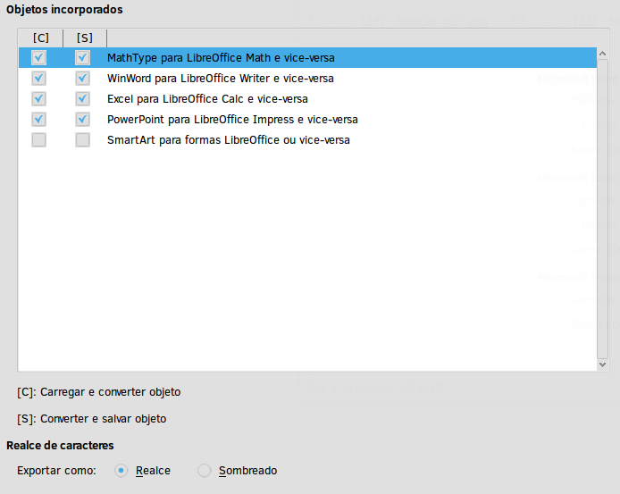Figura 24: Escolher as opções de carregar/salvar Microsoft Office

Compatibilidade HTML
As escolhas feitas na página Carregar/Salvar – Compatibilidade (Figura 25) com HTML afetam páginas HTML importadas para o LibreOffice e as exportadas por ele. Veja Documentos HTML; importando/exportando na Ajuda para mais informações.
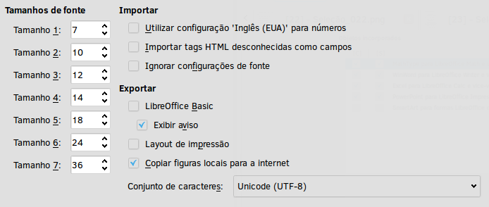Figura 25: Escolher opções de Compatibilidade HTML
Tamanhos de fonte
Utilize esses campos para definir os respectivos tamanhos de fonte para as tags HTML <font size=1> a <font size=7>, se forem utilizadas em páginas HTML. (Muitas páginas não utilizam mais essas tags.)
Importar – Utilizar configuração 'Inglês (EUA)' para números
Quando estiver importando números de uma página HTML, os caracteres de separação de milhar e decimais são diferentes de acordo com o local da página HTML. A área de transferência, no entanto, não contém informações sobre o local. Se esta opção não estiver selecionada, os números serão interpretados de acordo com o Idioma – configuração regional em Ferramentas > Opções > Configurações de Idioma > Idiomas (veja a página 26). Se esta opção estiver selecionada, os números serão interpretados pela configuração Inglês (EUA). Figura 24.
Importar – Importar tags HTML desconhecidas como campos
Selecione esta opção se você quiser que as tags HTML que não forem reconhecidas pelo LibreOffice sejam importadas como campos. Para cada tag aberta, um campo HTML_ON será criado com o valor do nome da tag. Para cada tag fechada, um campo HTML_OFF será criado. Esses campos serão convertidos em tags, na exportação como HTML.
Importar – Ignorar configurações de fontes
Selecione esta opção para que o LibreOffice ignore todas as configurações de fontes na importação. As fontes definidas na Pagina de Estilos do HTML serão utilizadas.
Exportar
Para otimizar a exportação como HTML, selecione um navegador ou padrão HTML na caixa Exportar. Se for selecionado o LibreOffice Writer, instruções específicas do LibreOffice Writer serão exportadas.
Exportar – LibreOffice Basic
Selecione esta opção para incluir macros do LibreOffice Basic (scripts) quando exportar no formato HTML. Você deve ativar esta opção antes de criar uma macro do LibreOffice Basic; caso contrário o script não será inserido. As macros do LibreOffice Basic devem estar localizadas no cabeçalho (HEADER) do documento HTML. Assim que você tiver criado a macro no LibreOffice Basic IDE, ele aparece no texto de origem do documento HTML no cabeçalho.
Se você quiser que a macro rode automaticamente quando o documento HTML for aberto, vá em Ferramentas > Personalizar > Eventos. Veja o Capítulo 13 - Iniciar com macros, para mais informações.
Exportar – Exibir aviso
Quando a opção do LibreOffice Basic acima não estiver selecionada, a opção Exibir aviso fica ativa. Se a opção Exibir aviso for selecionada, quando você exportar como HTML, um aviso será exibido mostrando que as macros feitas no LibreOffice Basic serão perdidas.
Exportar – Leiaute de Impressão
Selecione esta opção para exportar, também, o leiaute de impressão do documento atual. O filtro HTML suporta CSS2 (Cascading Style Sheets Nível 2) para a impressão de documentos. Essas funcionalidades somente são efetivas se a exportação do leiaute de impressão está ativa.
Exportar – Copiar figuras locais para a Internet
Selecione esta opção para fazer o carregamento automático das figuras embutidas para o servidor na Internet quando utilizar o acesso por FTP.
Exportar – Conjunto de caracteres
Selecione o conjunto de caracteres apropriado para ser exportado.

Escolher configurações de idioma
Para personalizar as configurações de idioma no LibreOffice, você pode fazer qualquer um dos seguintes passos:
- Instale os dicionários necessários
- Altere algumas configurações de localização e de idioma
- Escolha as opções de correção ortográfica

Instale os dicionários necessários
O LibreOffice instala automaticamente vários dicionários com o programa. Para adicionar outros dicionários, tenha certeza de estar conectado à Internet, e vá em Ferramentas > Idioma > Mais Dicionários online. O LibreOffice abrirá o navegador padrão numa página contendo links para mais dicionários, os quais, você pode instalar. Siga os avisos para selecionar e instalar aqueles que você desejar.

Altere algumas configurações de localização e de idioma
Você pode alterar alguns detalhes das configurações do local e do idioma que o LibreOffice utiliza para todos os documentos, ou para documentos específicos.
Na caixa de diálogo Opções, clique em Configurações de Idioma > Idiomas. A lista exata mostrada depende das configurações do Suporte a idiomas aprimorados (veja a Figura 27).
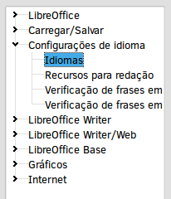 | 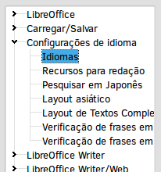
Figura 26: Opções de idioma do LibreOffice, sem e com as opções Asiático e CTL ativado
Por um lado, a página Configurações de Idioma – Idiomas, altera a Interface do usuário, Configurações de Local, Moeda padrão, e os Idiomas padrão para os documentos conforme necessário. No exemplo, o Português (Brasil) foi escolhido para todas as configurações adequadas.
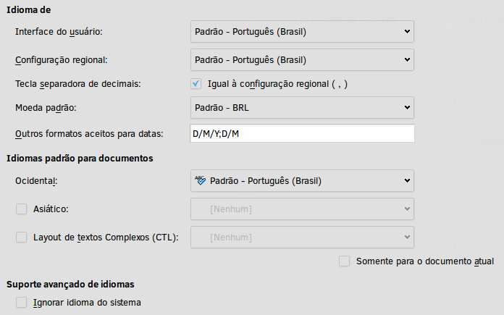Figura 27: Escolher opções de idioma
Interface do usuário
O idioma da interface do usuário é geralmente definido no momento em que o LibreOffice está sendo instalado para corresponder ao idioma do sistema operacional. Se mais de um idioma foi instalado para LibreOffice, você pode selecionar o idioma que será usado para menus, caixas de diálogo e arquivos de ajuda.
Configurações regionais
A configuração regional é a base para muitas outras configurações dentro LibreOffice, por exemplo padrões de numeração, moeda e unidades de medida. A menos que você selecione outra coisa aqui, a localidade do sistema operacional será definida como padrão.
Tecla separadora de decimais
Se a opção Tecla separadora de decimais é selecionado, o LibreOffice usará o caractere definido pela localidade padrão. Se essa opção não for selecionada, o drive do teclado define o caractere usado.
Moeda padrão
A Moeda padrão e a utilizada no país inserido como Regional. A moeda padrão determina a formatação adequada de campos formatados como moeda. Se a definição regional for alterada, a moeda padrão muda automaticamente. Se a moeda padrão é alterada, todos os diálogos envolvendo moeda e todos os ícones da moeda serão alterados em todos os documentos abertos. Documentos que foram salvos com uma moeda como o padrão serão abertos utilizando os novos padrões de moeda.
Padrões de reconhecimento de data
Padrões de reconhecimento de data define como o LibreOffice reconhece entradas como datas. Local também define a escrita padrão de datas. Você pode definir padrões de datas adicionais, separados por ponto e vírgula, usando Y, M, & D para o ano, mês e dia. O LibreOffice sempre interpreta corretamente datas inseridas em formato ISO 8601 como Y-M-D e AAAA-MM-DD.
- Cuidado
Os dados inseridos numa planilha Calc ou uma tabela Writer devem ser inseridos num formato definido pelo Local, a fim de ser reconhecido como datas.
Idiomas padrão para documentos
Selecionar os idiomas utilizados para o verificador ortográfico, dicionário de sinônimos e recursos de hifenização do LibreOffice. Se estas opções são somente para o documento atual, selecione Somente para o documento atual.
Se necessário, selecione as opções de suporte aos Idiomas Asiáticos (Chinês, Japonês, Coreano) e o suporte para o idioma CTL (leiaute de texto complexo) como Urdu, Tailandês, Hebraico e Árabe. Se você marcar qualquer uma dessas opções, na próxima vez que você abrir essa caixa de diálogo, verá algumas opções adicionais nas Configurações de Idioma, como mostrado na Figura 26. Essas opções (Busca em Japonês, Layout Asiático, e Layout de Texto Complexo) não são discutidas aqui.
Suporte avançado de idiomas – Ignorar idioma do sistema
Configurações de idioma padrão dependem da configuração Local. A localidade padrão é baseado no sistema operacional do computador. Um leiaute de teclado é normalmente baseada no idioma usado pelo sistema operacional, mas pode ser alterado pelo usuário. Se esta opção não estiver selecionada, e há uma mudança no leiaute do teclado, a entrada do teclado será diferente do que se espera.

Escolha as opções de correção ortográfica
Para escolher as opções para a verificação ortográfica, clique em Configurações de idioma > Recursos para redação. Na seção Opções da página (Figura 28), escolha as configurações úteis para você.
Algumas considerações:
- Se você não quer a ortografia verificada ao digitar, desmarque Verificar ortografia ao digitar. Esta opção também pode ser desmarcada usando o botão de Verificação Automática Ortográfica na barra de ferramentas Padrão.
- Se quiser que a gramática seja verificada ao digitar, você deve ter Verificar Gramática ao Digitar também habilitado.
- Se você utiliza um dicionário personalizado que inclui palavras em maiúsculas e palavras com números (por exemplo, AS/400), selecione Verificar palavras em maiúsculas e Verificar palavras com números.
- Verificar regiões especiais, inclui cabeçalhos, rodapés, quadros e tabelas na verificação ortográfica.
Aqui você também pode verificar quais os dicionários definidos pelo usuário (personalizados) estão ativos por padrão, e adicionar ou remover dicionários, clicando nos botões Novo ou Excluir. Dicionários instalados pelo sistema não podem ser excluídos.
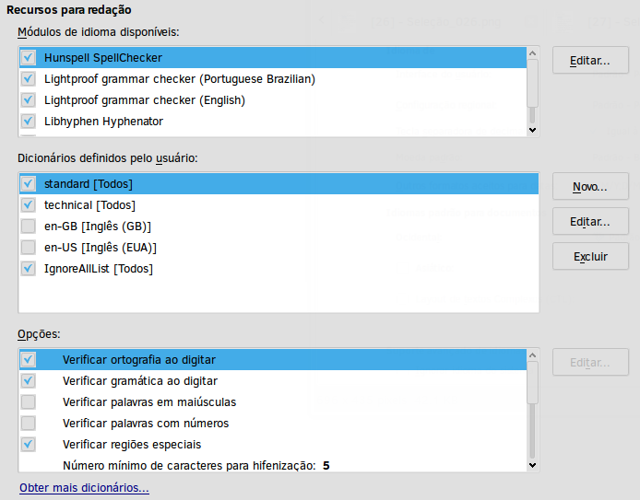Figura 28: Escolher idiomas, dicionários e opções de correção ortográfica

Verificação de frases em Inglês
Na página Configurações de idioma > Verificação de frases em inglês, você pode escolher quais itens são verificados para, relatar a você, ou converter automaticamente. Neste menu também é encontrado a extensão de dicionários Inglês instalada por padrão pelo LibreOffice. Selecione Ferramentas > Gerenciador de extensão, selecione os dicionários de ortografia Inglês e clique no botão Opções para revelar o menu. Escolha qual dos recursos opcionais que deseja verificar.
Após selecionar as verificações gramaticais adicionais, você deve reiniciar o LibreOffice, ou recarregar o documento, para que eles tenham efeito.
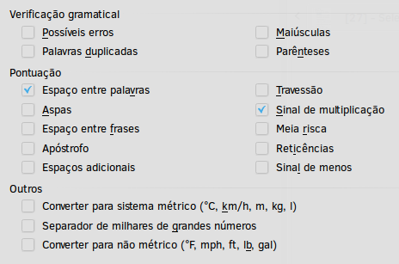Figura 29: Escolher opções para Verificação de Frases em Inglês

Verificação gramatical
Possíveis erros
Verifica por coisas tais como; with it's, he don't, this things e assim por diante.
Maiúsculas
Verifica por maiúsculas na frase. O limite de detecção na frase depende de abreviaturas.
Palavras duplicadas
Controle de todas as palavras duplicadas, em vez de apenas as palavras padrão ‘and’, ‘or’, ‘for’, and ‘the’.
Parênteses
Verifica a existência de pares de parênteses e aspas.

Pontuação
Espaço entre palavras
Esta opção é selecionada por padrão. Ela verifica se há espaços simples entre palavras, indicando exemplos de espaços duplos ou triplos, mas não dá mais espaços do que isso.
Espaço entre frases
Verifica por um único espaço entre as frases, indicando quando um ou dois espaços extras são encontrados.
Espaços adicionais
Verifica o espaçamento de palavras e frases por mais de dois espaços em branco.
Meia-risca
Essa opção força um travessão para substituir um traço espaçado, ou força um traço espaçado para substituir um travessão.
Aspas
Verifica a tipografia correta das aspas duplas.
Sinal de multiplicação
Esta opção é selecionada por padrão. Ele substitui um 'x' usado como um símbolo de multiplicação com o símbolo tipográfico correto.
Apóstrofo
Substitui um apóstrofo com o caráter tipográfico correto.
Reticências
Substitui três períodos consecutivos (pontos finais) com o símbolo tipográfico correto.
Sinal de menos
Substitui um hífen com o caráter tipográfico menos correto.

Outros
Converter para sistema métrico; Converter para não métrico
Converte quantidades num determinado tipo de unidade para quantidades em outro tipo de unidade: métrica para imperial ou imperial para o sistema métrico.
Separador de milhares de grandes números
Converte um número com cinco ou mais dígitos significativos para um formato comum, que é um que utiliza a vírgula como um separador de milhares, ou para o formato ISO que usa um espaço estreito como um separador.

Verificação de frases em Português
O LibreOffice pode também verificar frases em outras linguagens, notadamente Húngaro, Russo, e Português Brasileiro. Essas verificações são habilitados por padrão se a linguagem coincide com a do computador. O conjunto de regras disponível para esses verificadores de frases depende da linguagem em questão.

Escolher opções para Internet
As opções de Internet disponíveis dependem do seu sistema operacional.
Use a página de Proxy (se disponível) para salvar as configurações de proxy para uso com o LibreOffice.
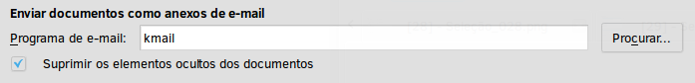Figura 30: Opções da Internet, mostrando página de e-mail diponível para usuários Linux
Se utiliza um sistema operacional baseado no Unix, ou Linux, (incluindo o Mac OS X), uma página adicional de Opções de e-mail estará disponível, onde você poderá especificar um programa de e-mail para ser utilizado quando quiser enviar documentos por e-mail. Sob Windows, o programa de email padrão do sistema operacional é usado.
Um editor MediaWiki está incluído no Windows e Linux. Para ativá-lo, selecione MediaWiki nas opções de Internet, clique no botão Adicionar para abrir a caixa de diálogo mostrada na Figura 31. Aqui você pode especificar o endereço (URL) e informações de login para um wiki. Você pode adicionar vários wikis à lista.
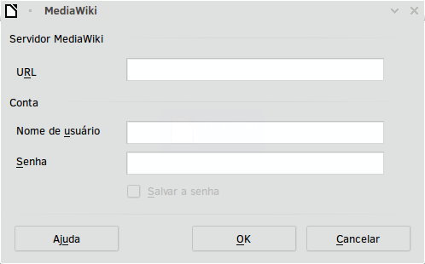Figura 31: Especificar uma conta no servidor MediaWiki

Controlar as funções de Correção Automática do LibreOffice
Algumas pessoas acham a função de autocorreção do LibreOffice chata, porque ela muda o que você digita mesmo que você não queira. Muitas pessoas consideram as funções da Correção Automática muito úteis; se é o seu caso, então marque as opções que acha importantes. Mas, se você encontrar alterações sem aviso prévio no seu documento, este é um ótimo lugar para localizar a causa.
Para abrir a caixa de diálogo Correção Automática, clique em Ferramentas > Opções da autocorreção > Autocorreção. (Você precisa ter um documento aberto para este menu aparecer.) No Writer, esse diálogo tem 5 abas. Nos outros componentes do LibreOffice, a caixa de diálogo tem apenas quatro abas. Mais detalhes são dados nas guias de componentes.

